SCIENCES DE LA VIE ET DE LA TERRE

Durée 30 minutes

**Le chikungunya**

**Document 1** : extrait d’une affiche de prévention contre la propagation du chikungunya affichée dans un aéroport (d’après l’A.R.S.) Lors de vacances à l’étranger, Laura découvre cette affiche à sa descente de l’avion, à l’intérieur de l’aéroport, qui donne deux recommandations :

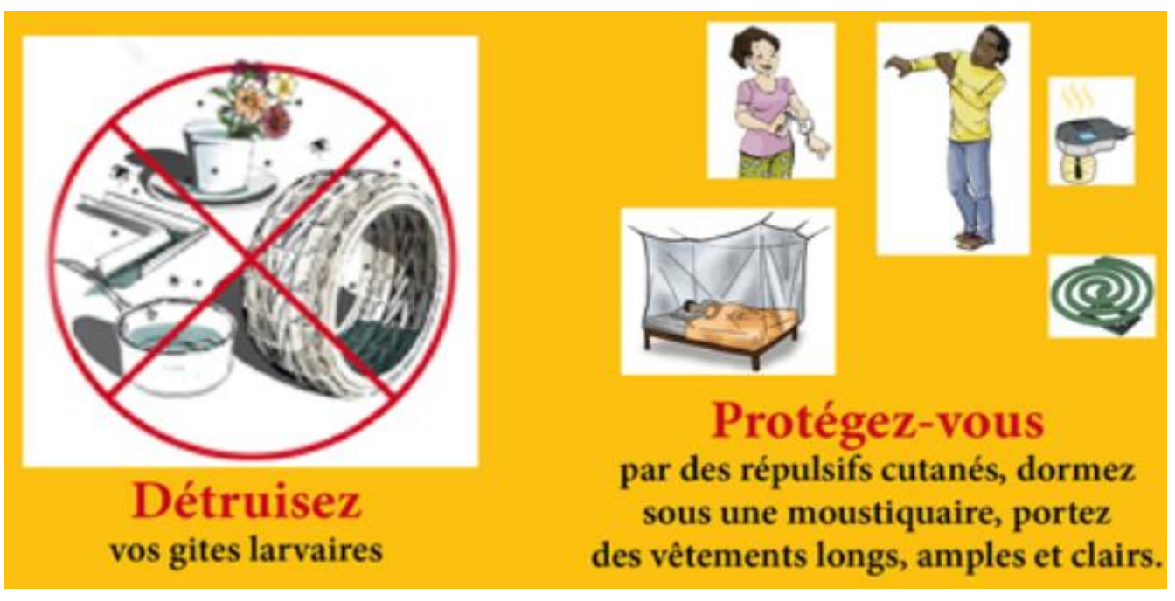

**Question 1(9 points).** À l’aide du document 1, pour chacune des recommandations de l’affiche, émettre une hypothèse sur la raison de cette recommandation.

**Document 2** : l’origine du chikungunya Le chikungunya est une maladie provoquée par un agent infectieux : un virus nommé CHICKV. Il est transmis à l’être humain par un vecteur : le moustique tigre (Aedes albopictus).

La maladie s’est d’abord propagée principalement en Asie du Sud et en Afrique. En 2005, une importante épidémie de chikungunya a touché les îles de l’Océan Indien, et notamment, l’ile de La Réunion, avec plusieurs centaines de milliers de cas déclarés. En 2007, la maladie a fait son apparition en Europe, où le moustique tigre s’est établi. […]. Fin 2013 et en 2014, le chikungunya s’est propagé aux Antilles et a atteint le territoire américain.

**Question 2 (5 points).** À l’aide du document 2, donner le nom du vecteur, la nature de l’agent infectieux, et le nom de l’agent infectieux du Chikungunya.

**Document 3** : le cycle de vie du moustique de l’espèce Aedes albopictus qui véhicule le Chikungunya Ce cycle dure une semaine si les températures sont favorables. (Repas sanguin = piqûre)

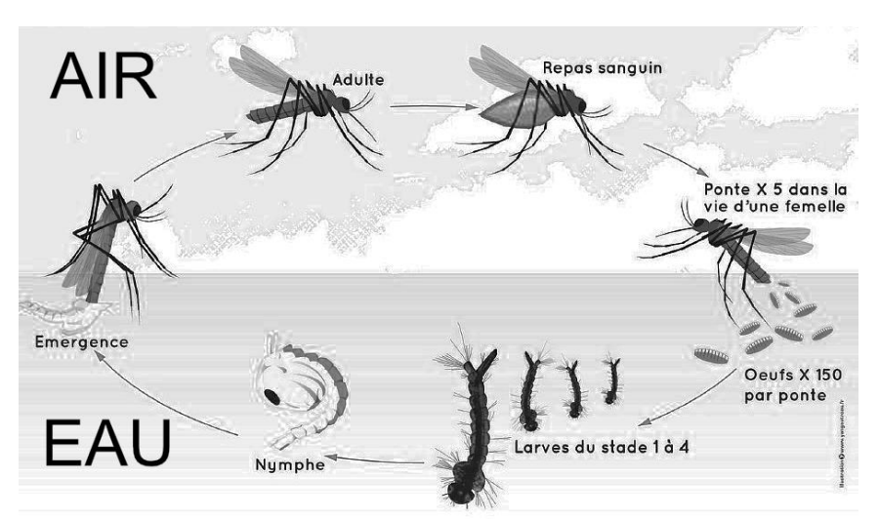

source : EID Atlantique

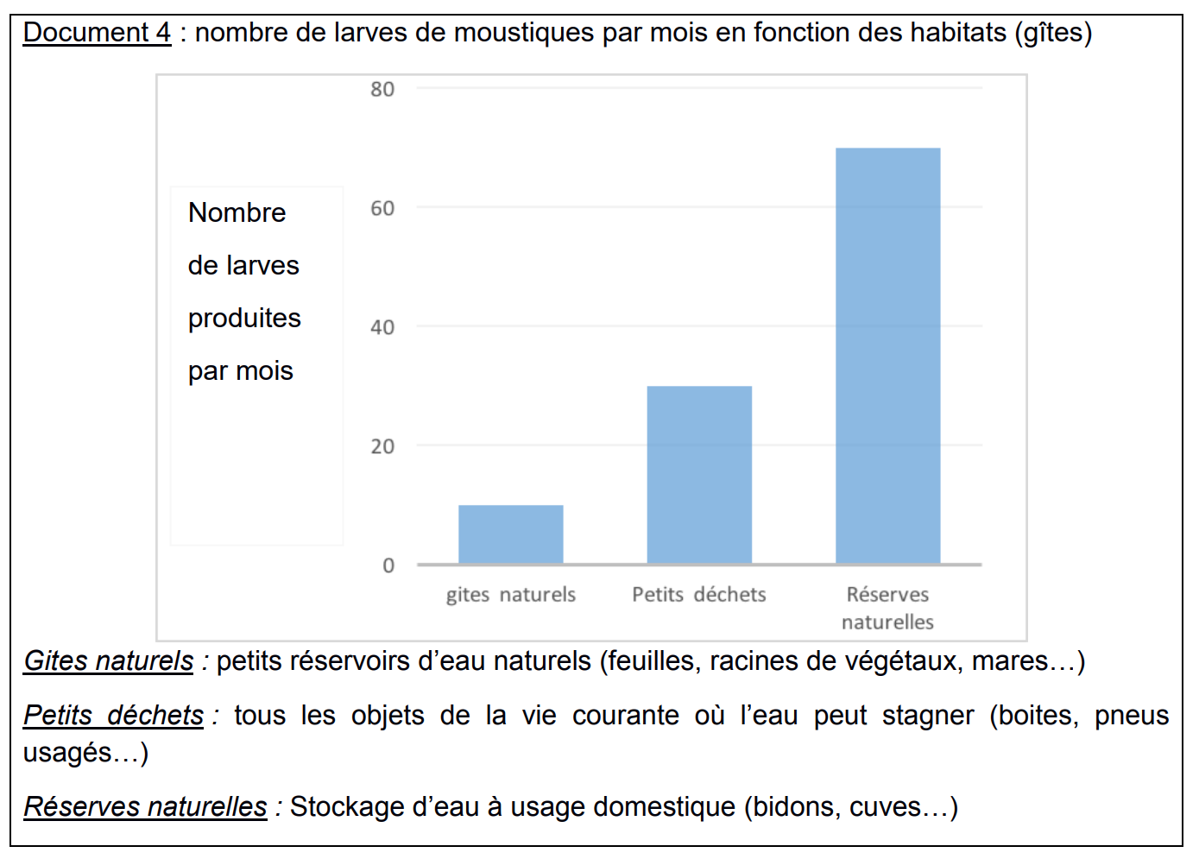

**Question 3 (11 points).** A l’aide des documents 3 et 4, justifier la recommandation de ne laisser à l’extérieur aucun récipient qui pourrait contenir de l’eau stagnante.